德育龙跳绳智能计数采集系统
使用说明书 V1

说明文件目录

- 安装软件
- 登陆
- 导入考试人员名单
- 新建分组
- 测试管理
- 制作考生卡片
- 上传成绩
- 导出成绩
- 密码修改

软件安装
- 解压“德育龙跳绳智能计数采集系统.zip”，进入解压后的目录打开setup.exe，按提示完成安装。
- 安装完管理软件，请从开始菜单启动本软件，使用管理员密码“888”，登陆后点击[安装驱动]，按提示完成驱动安装。
二、登陆
- 管理员负责数据导入、制作考生卡、上传数据和导出成绩等管理。
- 考务员负责主机的现场使用，如：测试、新建分组、打印等。
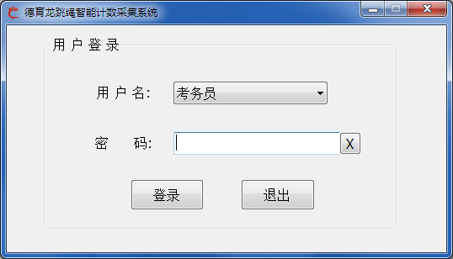

三、导入考试人员名单
1、选择导入考试人员名单数据文件，名单的制作请按我司提供的格式制作，工作表请设为Sheet1，单元格全部设为文本格式。
2、打开名单文件后，先检查名单列表内容是否有异常。
3、“全新导入”将会清空所有之前的数据，请确认才执行。
4、“新增导入”保留旧数据增加这次的名单数据。
5、名单文件格式：编号、姓名、性别、单位、地区、日期、组号、顺序、备注。
6、必须编写组号和顺序号，每组不能超过20人。
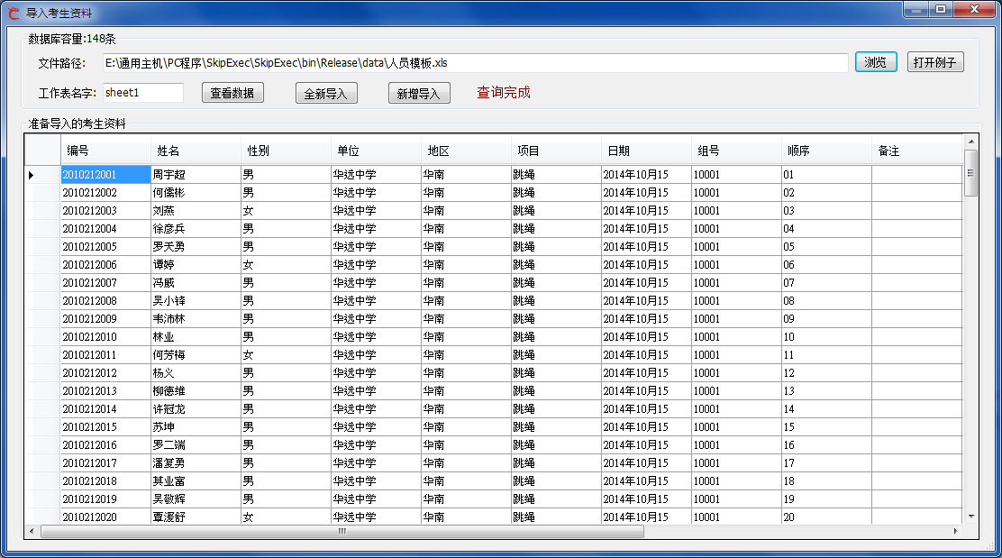

四、新建分组
1、如果要临时新增新考生，就要使用新建分组
2、分组号和道号自动编码
3、手工输入考生信息或者直接读卡添加
- 添加完分组数据，请按组队完成，才能更新数据库。
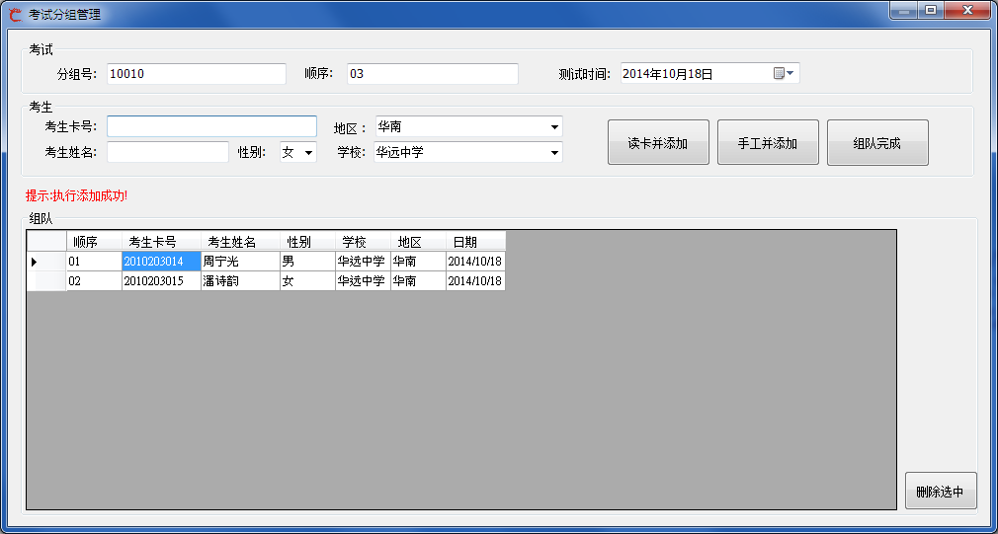

五、测试管理
1、选择测试时间和分组号，系统列出等测人员名单
2、设定测试时间，默认1分钟
3、完成上面1和2后点击发送名单，名单就会通过无线采集卡发送到主机
4、主机收到电脑新名单才能点击[开始测试]按键，电脑点击[开始测试]键，主机会扫描手柄状态并反馈给主机。
5、主机开始计时，每一秒钟都会发送手柄的所有数据到电脑显示。
6、主机计时结束会将所有手柄测试结果发送到电脑，电脑收到主机数据后会自动打印测试结果数据单。
7、如果考生犯规等请按相应的规则修改成绩状态。
8、如果要修改打印标题请点击中间最上面的标题栏修改。
9、如果要装成绩写入考生卡，点击右下角的[学生卡写成绩]。
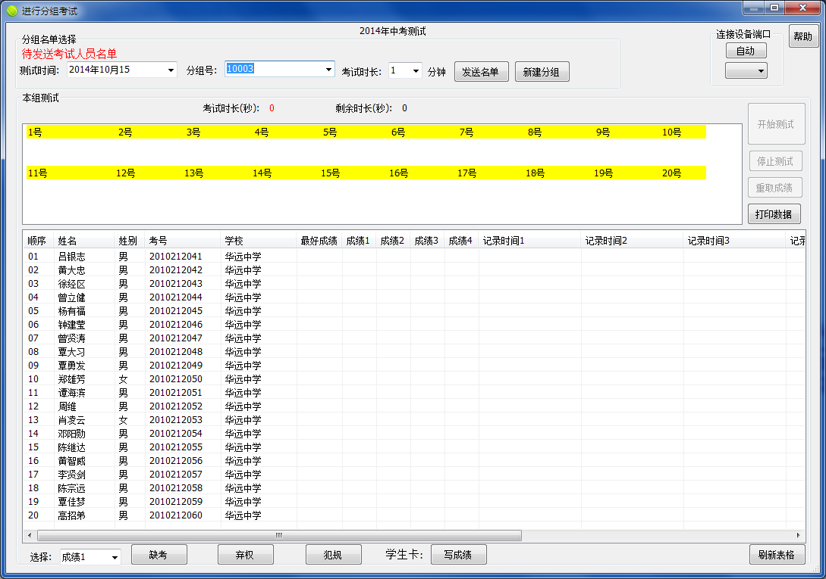
六、制作考生卡片
1、考生卡片保存了考生的所有信息，如：姓名、性别、学校、地区、成绩1、成绩2、成绩3、成绩4等。
- 插入MF读卡器到电脑USB接口。
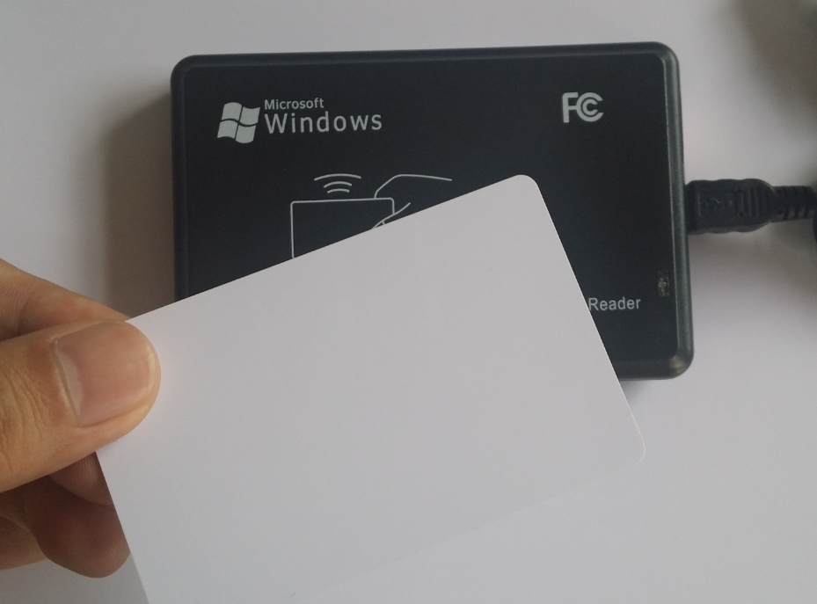
3、点击本软件的制卡键
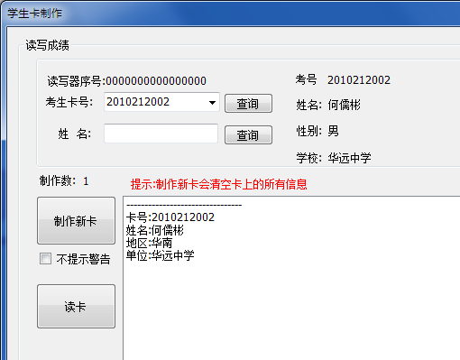
4、考生通过填写卡号和姓名再点击查询获取数据库的信息资料。点击制作新卡，完成卡片制作。
七、上传成绩
1、上传成绩使用FTP服务。
2、点击上传数据，成绩就会提交到服务器。
3、上传设置，修改服务器设置。
八、导出成绩
1、导出所有成绩，文件格式为Office Excel，扩展名为.xls。
九、密码设置
1、权限说明
A、管理员负责数据导入、制作考生卡、上传数据和导出成绩等管理。
B、考务员负责主机的现场使用，如：测试、新建分组、打印等。
2、选择相应的权限填写密码后点击修改更新密码。